Vauvan kastesukat
Tämä on esimerkkimalli vauvan kastesukista. Muutkin mallit ja värit käyvät, kunhan sukka sopii vauvan jalkaan
Lankaa voi hakea Isopappilasta (Yrjö-Koskisentie 6) tai pyytää seurakunnan työntekijöitä tuomaan lankaa kotiin. Jos lankaa jää yli, voit hyvillä mielin pitää sen itselläsi! Toki voit käyttää myös omia lankojasi, jos tahdot.
Valmiit sukat voi toimittaa Isopappilaan tai antaa seurakunnan työntekijälle. Lämmin kiitos avustasi!
Ohje on mukailtu Marttojen vauvansukkaohjeesta.

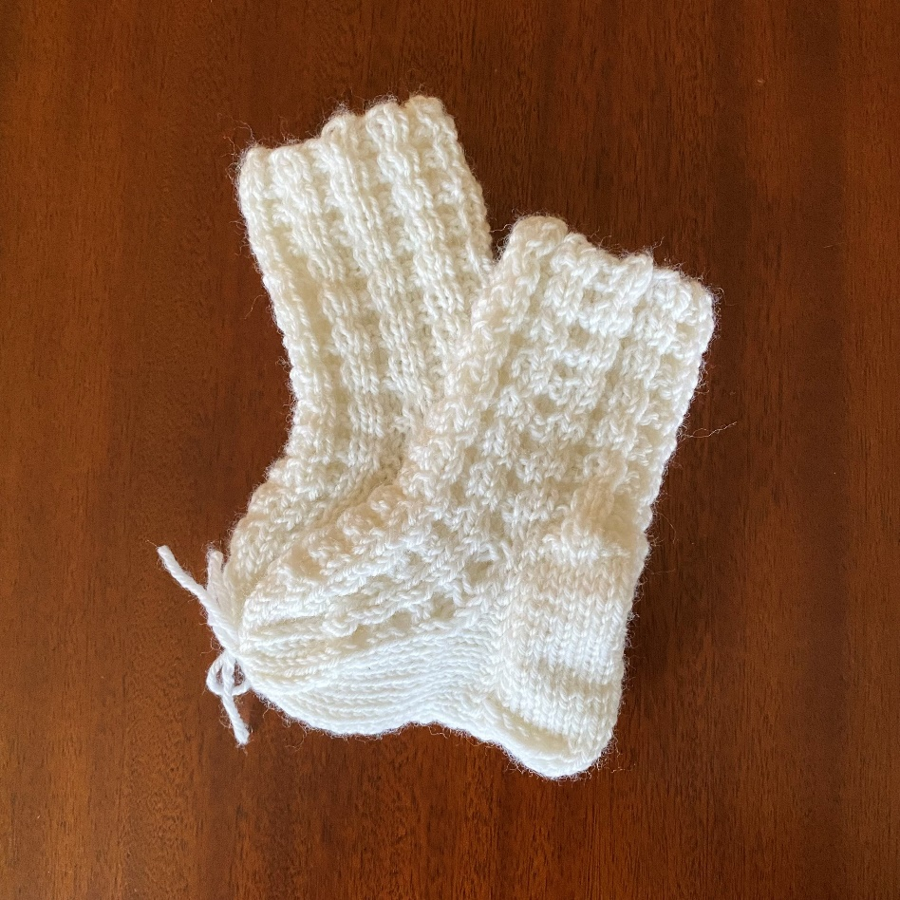

Tarvikkeet
Sukkapuikot kokoa 3 tai 3,5 sekä 50g valkoista lankaa, esim. Novita Baby tai vastaava.
Ohje
Luo 36 s. Jaa s:t tasan neljälle puikolle, 9 s jokaiselle. * Neulo 2 krs joustinneuletta (2 s oikein, 2 s nurin), ja sen jälkeen 2 krs kaikki silmukat oikein *. Toista *-* kunnes varren korkeus on 8 cm.

Aloita sitten kantatilkun neulominen. Neulo I ja II puikon silmukat oikein samalle puikolle. Jätä III ja IV puikon silmukat odottamaan. * Nosta 1 s, neulo 17 s nurin. Käännä työ. Nosta 1 s, neulo 17 s oikein. Käännä työ. * Toista *-* kunnes kantatilkun korkeus on 20 krs. Neulo vielä yksi nurjan puolen kerros.

Aloita sitten kantapohjan kavennukset. Neulo ensin 11 s oikein ja sitten 2 s ylivetäen yhteen (= nosta 1 s neulomatta, neulo seuraava s oikein ja vedä nostettu silmukka neulotun yli), käännä työ. * Nosta 1 s neulomatta, neulo 4 s nurin ja neulo seuraavat 2 s nurin yhteen, käännä työ. Nosta 1 s neulomatta, neulo 4 s oikein ja neulo 2 s ylivetäen yhteen, käännä työ. * Toista *-* kunnes sivusilmukat loppuvat ja olet viimeksi neulonut työn oikean puolen kerroksen.

Jaa kantapäässä jäljellä olevat 6 s tasan kahdelle puikolle. Poimi kantalapun vasemmasta reunasta 11 s ja neulo poimitut silmukat kiertäen oikein II puikolle. Neulo III ja IV puikon silmukat oikein. Poimi nyt kantalapun oikeasta reunasta 11 s, neulo ne kiertäen oikein ja neulo vielä samalle puikolle kantapäästä jääneet 3 s. Nyt III ja IV puikoilla on molemmilla 9 s ja I ja II puikoilla on 14 s. Jatka puikoilla I ja II eli ”jalkapohjassa” sileää neuletta. Puikoilla III ja IV eli ”jalkapöydän päällä” jatka samoin kuin varressa (neulo 2 krs joustinneuletta (2 s oikein, 2 s nurin), ja sen jälkeen 2 krs kaikki silmukat oikein).

Tee kantatilkkuun kiilakavennukset: neulo II puikon 2 viimeistä silmukkaa oikein yhteen ja I puikon 2 ensimmäistä silmukkaa ylivetäen yhteen. Toista tällaiset kavennukset jokaisella kerroksella kunnes työssä on jäljellä 36 s. Jatka puikoilla I ja II eli ”jalkapohjassa” sileää neuletta. Puikoilla III ja IV eli ”jalkapöydän päällä” jatka samoin kuin varressa (neulo 2 krs joustinneuletta (2 s oikein, 2 s nurin), ja sen jälkeen 2 krs kaikki silmukat oikein).

Kun jalkaterän pituus kantapää mukaan lukien on 8 cm, aloita kärkikavennukset. Neulo II ja IV puikon lopussa 2 s oikein yhteen ja 1 s oikein. Neulo I sekä III puikon alussa 1 s oikein ja tee ylivetokavennus. Tee tällaiset kavennukset joka krs kunnes jäljellä on 8 s. Katkaise lanka, vedä silmukoiden läpi, kiristä ja päätä hyvin.

Tee toinen sukka samoin.
Iloisia neulomishetkiä!

